CaoThanhDong_22716341
WEEK 2
BÀI TẬP 1: HỆ THỐNG QUẢN LÝ ĐẶT VÉ XEM SỰ KIỆN

* Mô tả bài toán
Hệ thống cho phép người dùng đặt vé cho các sự kiện khác nhau:
- Concert
- Thể thao
- Hội thảo
Mỗi sự kiện có các loại vé riêng:
- Vé thường
- Vé VIP
- Vé Premium (nếu có)
* Yêu cầu áp dụng Design Pattern

1. Singleton – Quản lý cấu hình hệ thống
Chỉ tồn tại một cấu hình duy nhất trong toàn bộ hệ thống, bao gồm:
- Thuế VAT
- Phí dịch vụ
- Số vé tối đa mỗi người
Không được tạo nhiều instance cấu hình.

2. Factory Method – Tạo vé
Tạo một Factory có nhiệm vụ:
- Nhận vào loại vé (VIP, NORMAL, PREMIUM)
- Trả về đúng đối tượng vé tương ứng
- Không dùng new trực tiếp trong code chính

3. Abstract Factory – Tạo nhóm vé theo sự kiện
Mỗi loại sự kiện có bộ vé khác nhau:
Sự kiện | Vé
Concert | VIP, Normal
Sport | Premium, Standard
Workshop | Normal
Singleton – SystemConfig
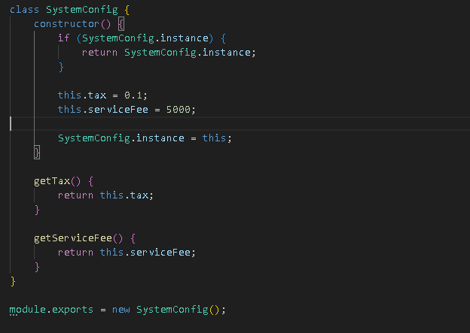
FACTORY METHOD – Tạo vé
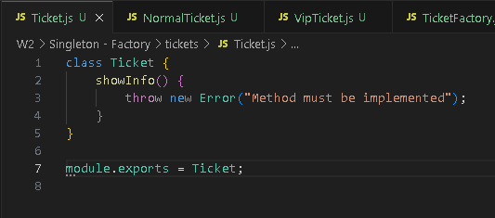
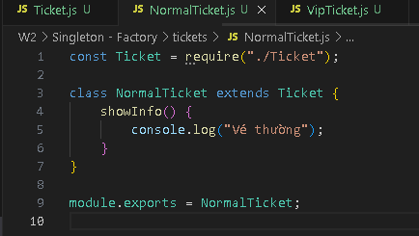
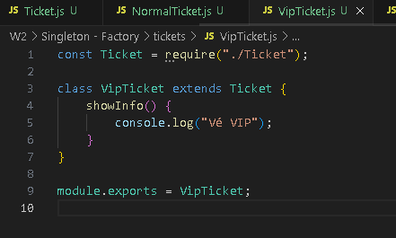
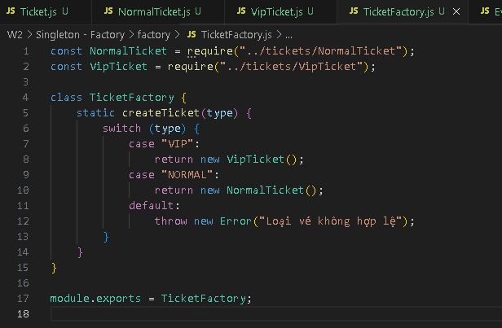
ABSTRACT FACTORY – Theo loại sự kiện
